**INSTITUTO SUPERIOR DE CIÊNCIAS E TECNOLOGIAS**

DEPARTAMENTO DE ENGENHARIA E TECNOLOGIA (DET)

CURSO DE LINCENCIATURA EM ENGENHARIA INFORMÁTICA

**APLICAÇÕES WEB (AW)**

**Desenvolvimento de um Sistema web para marcação de consultas e Exames da Clínica XPTO**

**Luciano Cambinga Alfredo - 20221102**

**Professor**

**Daniel Sofrimento**

**Índice**

1.1 Introdução 1

1.2 Visão Geral do Sistema 2

2. Perfis de Utilizadores e Funcionalidades 2

2.1 Utentes Anónimos (Não Registados) 2

2.2 Utentes Registados 2

2.3 Administrativos 2

2.4 Administrador da Aplicação 2

3. Fluxo de Estados dos Pedidos 3

4. Modelo de Dados Principal 3

Entidades Principais: 3

5. Requisitos Funcionais 4

Para Utentes 4

Para Administrativos 4

Para Administradores 4

6. Requisitos Não-Funcionais 5

7. Casos de Uso Principais 5

Diagrama de Classes Principal 5

**1.1 Introdução**

O Presente Relatório serve-se da cadeira de Aplicações Web. Neste projeto desenvolvemos uma Aplicação web para a clínica XPTO, basicamente o projeto consiste no desenvolvimento de uma aplicação de marcação de consultas e exames da clínica XPTO. No quesito técnico este projeto alberga tecnologias e metodologias modernas de desenvolvimento web, como API Webs com c# e SPA(Single Page Aplication) com o Angular.

# 1.2 Visão Geral do Sistema

O sistema proposto é uma aplicação web para gestão de pedidos de marcação de consultas e exames médicos com quatro perfis de utilizadores distintos, permitindo desde solicitações anónimas até a gestão completa por parte da clínica.

# 2. Perfis de Utilizadores e Funcionalidades

## 2.1 Utentes Anónimos (Não Registados)

**Funcionalidades**:

* Preencher formulário de pedido sem registo prévio
* Inserir dados pessoais completos
* Adicionar múltiplos atos clínicos (como um carrinho de compras)
* Solicitar intervalo de datas e horários preferenciais
* Opção de se tornar utente registado após marcação efetivada

## 2.2 Utentes Registados

**Funcionalidades**:

* Formulário simplificado (dados pessoais já conhecidos)
* Gestão de atos clínicos solicitados
* Consulta e pesquisa do histórico de pedidos
* Exportação de marcações para PDF
* Edição de dados pessoais

## 2.3 Administrativos

**Funcionalidades**:

* Pesquisa e consulta de pedidos de todos os utentes
* Alteração de estado dos pedidos (Pedido → Agendado)
* Confirmação de marcações
* Envio automático de emails com detalhes da marcação

## 

## 2.4 Administrador da Aplicação

**Funcionalidades**:

* Gestão de utilizadores (criação de contas)
* Atribuição de perfis (Utente Registado, Administrativo)
* Administração geral do sistema

# 3. Fluxo de Estados dos Pedidos

**(Pedido)→ (Agendado) → (Realizado)**

* **Pedido**: Estado inicial quando criado pelo utente
* **Agendado**: Quando confirmado por um administrativo com data/horário definidos
* **Realizado**: Após a consulta/exame ser concretizado

# 4. Modelo de Dados Principal

### Entidades Principais:

**Utilizador**

ID, Email, Senha, Tipo (Anônimo/Registado/Administrativo/Admin), DataRegisto, Ativo

**Utente**

ID, NúmeroUtente, Foto, Nome, DataNascimento, Género, Telemóvel, Email, Morada, UtilizadorID (FK)

**PedidoMarcação**

ID, UtenteID (FK), DataPedido, IntervaloDatas, HorárioPreferencial, Observações, Estado (Pedido/Agendado/Realizado), DataAgendamento, AdministrativoID (FK)

**AtosClinicos**

ID, Tipo (Consulta/Exame), Descrição, SubsistemaSaude (Medis/SNS/...)

**PedidoAtosClinicos** (tabela de junção)

ID, PedidoID (FK), AtosClinicosID (FK), ProfissionalID (FK, opcional)

**Profissional**

ID, Nome, Especialidade, Contacto

# 5. Requisitos Funcionais

|  |  |
| --- | --- |
| **Para Utentes** | |
| **RF01** | Formulário de pedido de marcação (diferente para anônimos/registados) |
| **RF02** | Adição/remoção de atos clínicos ao pedido |
| **RF03** | Visualização de histórico de pedidos (registados) |
| **RF04** | Exportação de marcações para PDF |
| **RF05** | Edição de perfil (registados) |

|  |  |
| --- | --- |
| Para Administrativos | |
| **RF06** | Pesquisa de pedidos por diversos critérios |
| **RF7** | Alteração de estado dos pedidos |
| **RF08** | Agendamento com definição de data/horário |
| **RF09** | Envio automático de confirmação por email |

|  |  |
| --- | --- |
| Para Administradores | |
| **RF10** | Gestão de utilizadores (CRUD) |
| **RF11** | Atribuição de perfis |
| **RF12** | Configurações do sistema |

# 6. Requisitos Não-Funcionais

* RNF01: Sistema web responsivo
* RNF02: Armazenamento seguro de dados pessoais (GDPR)
* RNF03: Integração com sistema de email
* RNF04: Geração de PDF

# 7. Casos de Uso Principais

* **Submeter Pedido de Marcação** (Utente Anônimo/Registado)
* **Gerir Pedidos** (Administrativo)
* **Consultar Histórico** (Utente Registado)
* **Gerir Utilizadores** (Administrador)
* **Confirmar Marcação** (Administrativo)

## 

## ****Diagrama de Classes Principal****

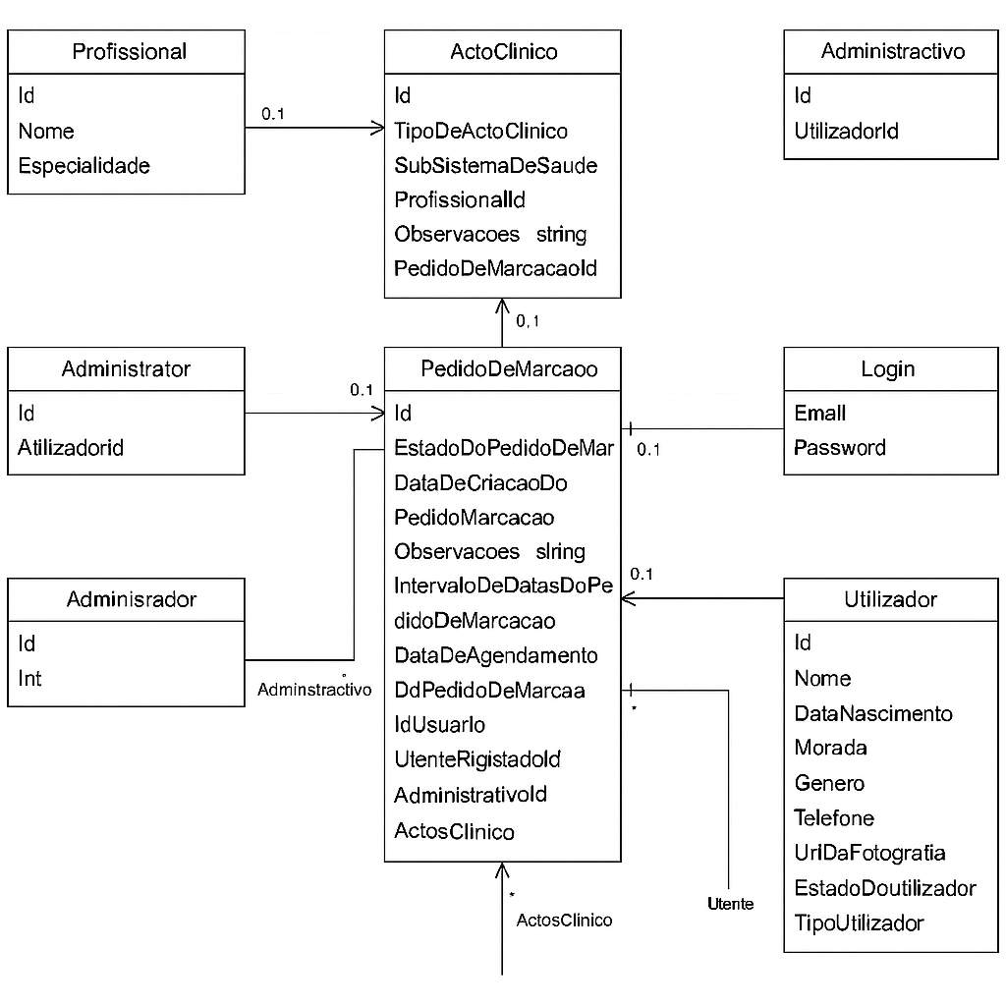

## Conclusão

O desenvolvimento deste sistema de marcação de consultas permitiu criar uma aplicação funcional, segura e intuitiva para utentes, administrativos e administradores. Utilizando ASP.NET Core no back-end e Angular no front-end, foi possível implementar autenticação com controlo de acessos por papéis, gestão completa de pedidos de marcação e visualização de dados em tempo real. O projeto atingiu a maior parte dos objetivos propostos, contribuindo para a modernização e eficiência do processo de agendamento clínico.